Město Kostelec nad Orlicí
Nabízí k prodeji
- objekt bez čp. na parcele č. 2345/22
- parcelu č. 2345/22 o výměře 495m2
nacházející se v areálu bývalých kasáren
Stavba s pěti vraty přízemní zděné konstrukce s plochou střechou.
Nemovitosti budou prodány jako jeden komplex obálkovou metodou, nejvyšší nabídce.
Výše minimálního podání : 350 000,- Kč
Zájemci mohou svou nabídku podat písemnou formou v zalepené obálce s označením: „ Objekt bez čp. na parcele č. 2345/22 - NEOTVÍRAT„ a doručit ji osobně na podatelnu Městského úřadu Kostelec nad Orlicí nebo poštou na adresu: Městský úřad, Palackého náměstí 38, 517 41 Kostelec nad Orlicí a to nejdéle do 13.12.12.2013 do 10.00 hodin
Na nabídky doručené po této době nebude brán zřetel.
Pro více informací a případnou prohlídku, kontaktujte odbor správy majetku města Kostelec nad Orlicí tel. 494 337 276 , 494 337 215
web: www.kostelecno.cz
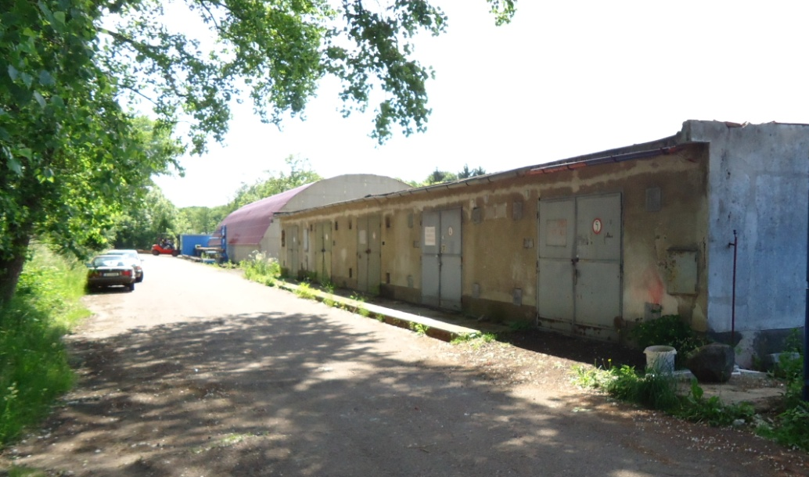

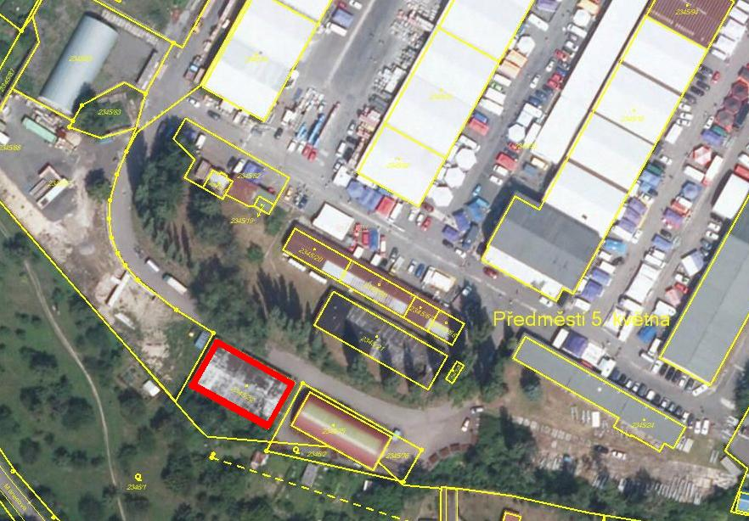 Ing. Jiří Bartoš, v.r.
starosta města

